Общеизвестный факт, что A4Tech — это компания, создающая одни из самых "вкусных" компьютерных гаджетов, имеющихся на рынке. Основные черты техники этого производителя — это хороший функционал вкупе с интересным дизайном по ценам раза в 1,5-3 меньше, нежели у более именитых компаний. Сегодня к нам на обзор попала мышь A4Tech A91 Black USB. Перейдём к делу!
Гаджет поставляется в коробке с откидывающейся крышкой, что позволяет хорошо рассмотреть его перед покупкой.

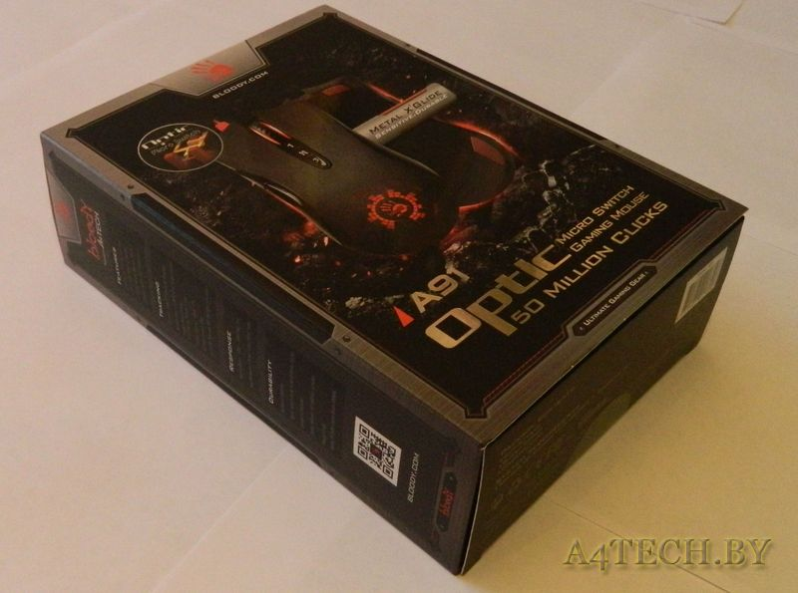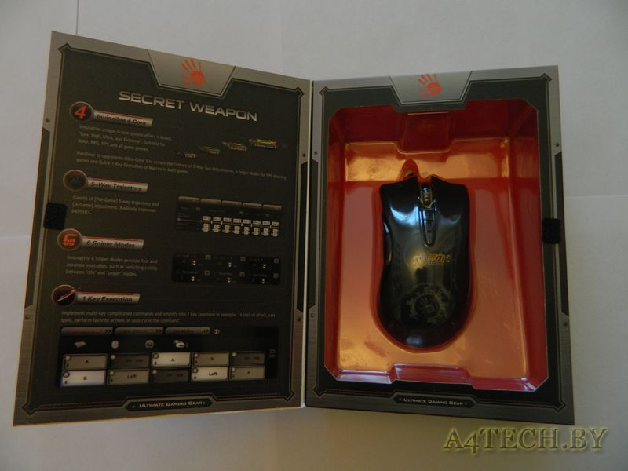

В комплекте с проводной мышью есть две фирменные наклейки в виде красной руки (логотипа серии) да небольшая картонка с уникальным номером девайса. В общем-то, спасибо и на том — зачастую производители кладут в упаковку лишь саму мышь.

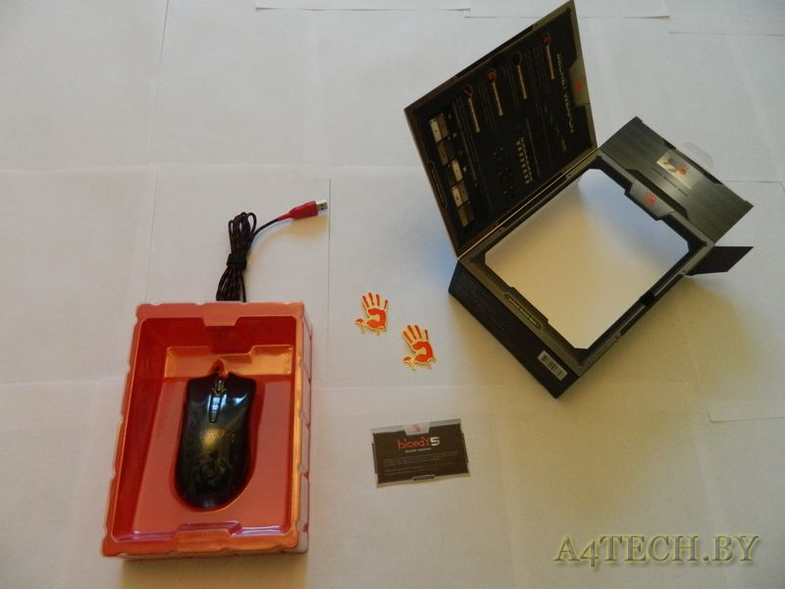

Так выглядит сам девайс:
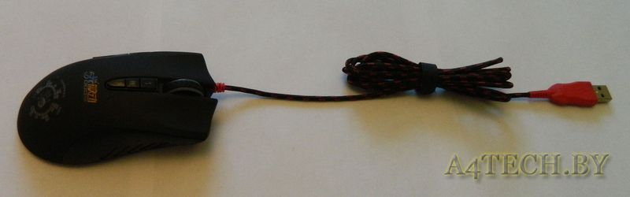

Вес его составляет ощутимые 144 грамма, размеры — 121x65x40 мм. В руке мышь чувствуется этаким крепко сбитым, весьма приятным на ощупь и достаточно крупным девайсом. Длина кабеля — 1,8 метра, этого хватит практически для любых условий подключения. Помимо привычных правой и левой кнопок, есть подсвечивающееся колёсико, две функциональных кнопки слева (как вы понимаете, мышь явно рассчитана на правшей), а также находящиеся под колёсиком три кнопки для переключения режимов работы.
И здесь сразу стоит остановиться подробнее на применяемых в мышке технологиях, так как они поистине уникальны. Чего стоит только Light Strike — технология, обеспечивающая самый быстрый в мире отклик нажатия клавиши! Вдумайтесь: меньше 0,2 миллисекунды нужно компьютеру, чтобы «почувствовать» нажатие! По сути, теперь напрочь пропадает любой хотя бы мало-мальски ощутимый временной лаг между нажатием клавиши и реакцией системы. Таких результатов удалось добиться благодаря применению революционного оптического сенсора вместо прежнего металлического. Также приятным сюрпризом Light Strike является отсутствие лишнего шума от соприкосновения контактов — теперь они просто не касаются друг друга. Конечно, звук самого клика остался, но он не вызывает никакого раздражения.
Ещё один плюс в копилку новейшей технологии — это гигантский ресурс. Например, клавиши гарантированно выдержат более 20 миллионов нажатий, а колёсико — более 1 миллиона пролистываний (кстати, оно также использует инфракрасный оптический датчик). Ну и, естественно, теперь исключены любые случайные двойные щелчки — их отсутствие заложено в самом принципе работы Light Strike.
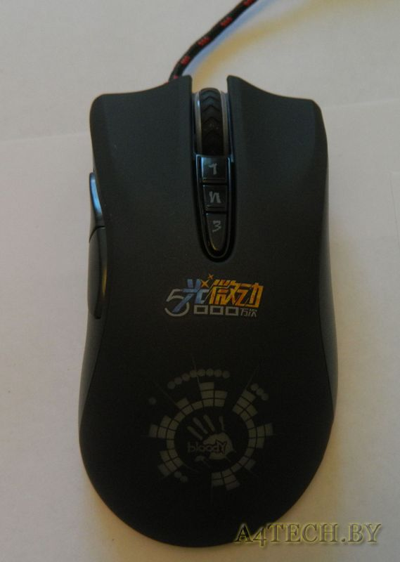

И на правой, и на левой стороне мышки прямо в самом корпусе сделаны ощутимые пальцами вырезы со скруглёнными краями, их наличие повышает "цепкость" гаджета и позволяет ему не выскальзывать из руки даже во время самых напряжённых виртуальных баталий.

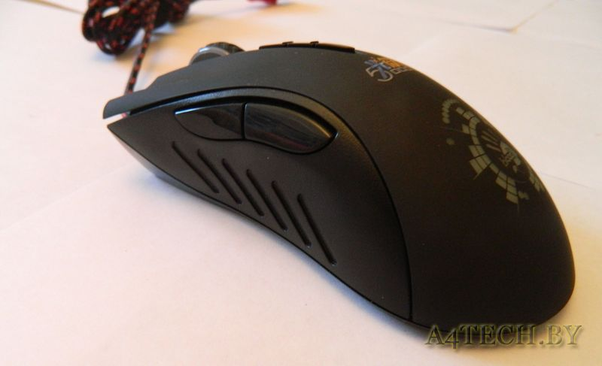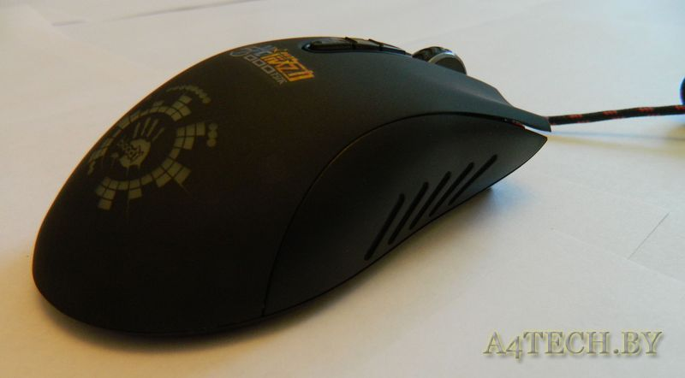

Отдельного упоминания заслуживает ещё одна собственная разработка A4Tech — Metal X' Glide. Это фирменные металлические ножки, на которых девайс очень уверенно стоит на любых поверхностях. Как заявляет производитель, таких ножек хватит аж на 300 километров "пробега" мыши! Если вдруг вы являетесь перфекционистом и кинулись считать, надолго ли хватит вам 300 мышекилометров, можем успокоить: не утруждайте себя расчётами, эти ножки действительно практически вечны и даже после длительной эксплуатации не имеют на себе никаких царапин (а обычные пластиковые ножки, на минуточку, рассчитаны всего на 3 км).
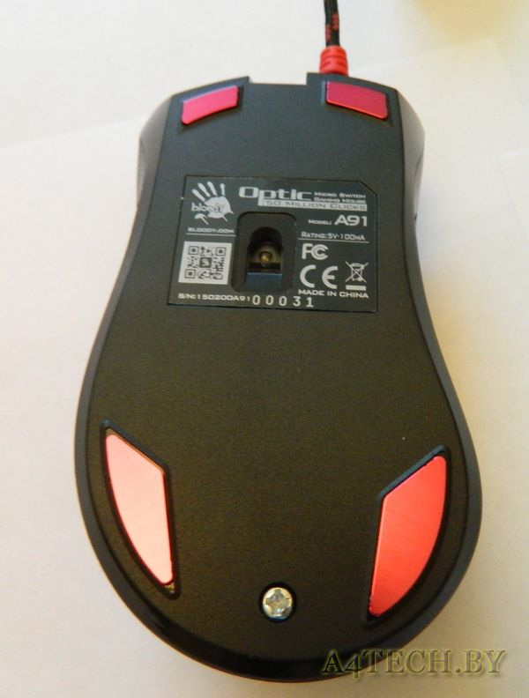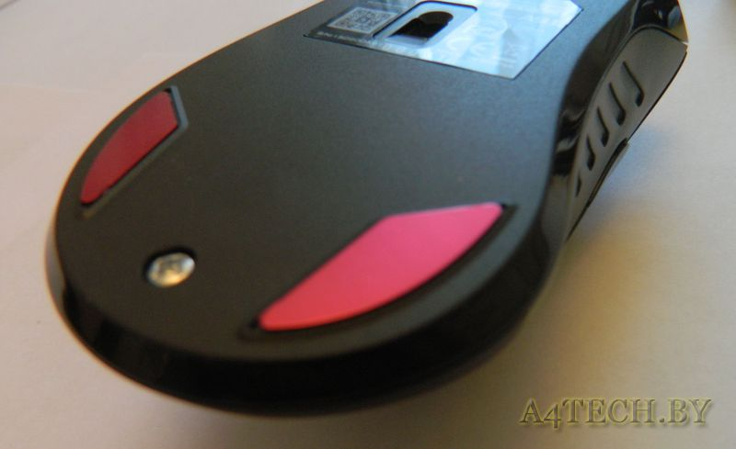

Сердце мыши A4Tech A91 Black USB — чувствительнейший оптический сенсор с разрешающей способностью аж 4000 cpi. И, естественно, игровая мышь не являлась бы таковой, если бы не имела функции переключения настроек. Так, три кнопки под колёсиком позволяют настроить работу левой кнопки мыши (1 — одинарный выстрел и красная подсветка колеса, n — выстрел n раз и зелёная подсветка, 3 — тройной выстрел и жёлтая подсветка). А в настройках фирменного ПО можно изменить разрешение сенсора под любые нужды, будь то вдумчивые пошаговые стратегии или хардкорные экшены (есть стандарные предустановки на 800, 1000, 1200, 1600 и 4000 cpi), а также особые «снайперские» настройки, коих здесь аж 6 штук.
Также стоит отметить, что работает наш сенсор практически на любой поверхности, будь то стол, коврик для мыши, одеяло, плед, стекло и даже кот. Для правильной работы обязательно нужно откалибровать сенсор через фирменное ПО, только тогда вы почувствуете "полёт" этой мышки. А градаций калибровки существует 16 — всё серьёзно.

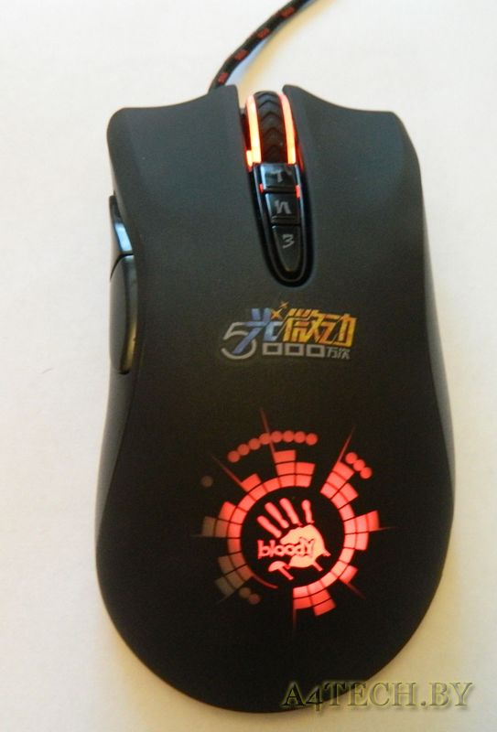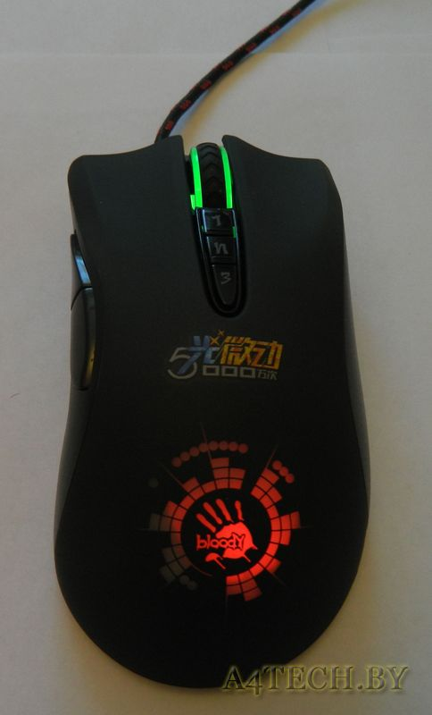

В устройстве есть также 160 килобайт встроенной памяти специально для драйверов. Оно и неудивительно — уж очень «умным» получился девайс.
Отдельно стоит упомянуть, что задняя часть мыши, ложащаяся под самую ладонь, имеет любопытную картинку со вписанным в неё логотипом, к тому же подсвечивающуюся 7 различными цветами (в зависимости от выбранных настроек).

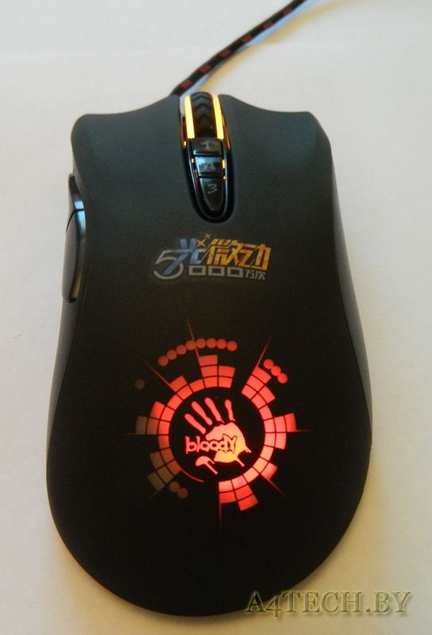

При своей невысокой на фоне конкурентов стоимости мышь A4Tech A91 Black USB — отличный выбор для увлечённого геймера либо просто имеющего вкус к хорошим вещам пользователя ПК.

Главные преимущества девайса:
+ симпатичный внешний вид
+ долговечность практически каждой детали — от колеса до ножек
+ очень качественный сенсор без видимой глазу подсветки
+ достаточно демократичная цена
+ длинный хорошо защищённый провод

Минусы:
- неудобно переключаться между различными настройками cpi — для этого нет отдельных кнопок
- боковые кнопки расположены немного высоковато относительно положения большого пальца
- нет отдельной клавиши двойного нажатия, которая пригодилась бы при обычном, негеймерском использовании мыши

Итог — брать однозначно!

